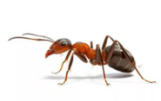
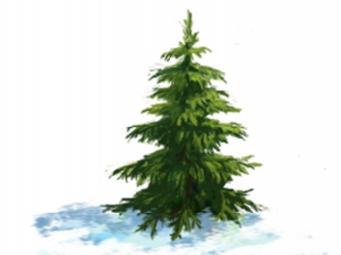
Газета школьного лесничества «Муравей» МБОУ Михайловская средняя школа № 21 от 12.12.2019 (6)
Приглашаем к сотрудничеству всех неравнодушных и заинтересованных людей к решению наших экологических проблем. Руководитель школьного лесничества Доронина А.В. mail: anna-doronina@bk.ru тeл: 89506060642 Редактор газеты: Муштакова Ксения, тел: 89960189159

В номере:
1. Как хороша новогодняя ёлка…..……………………...1-2 стр.
2.Елки против Нового года...3-.4 стр.
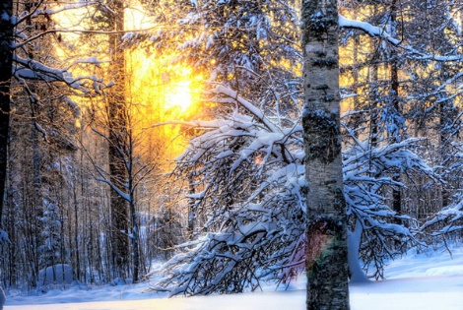
Любите природу – не будет и бед!
Затем, чтобы жить, процветать и дышать,
Нам надо её на Земле охранять!

«Как хороша новогодняя ёлка»
На закате
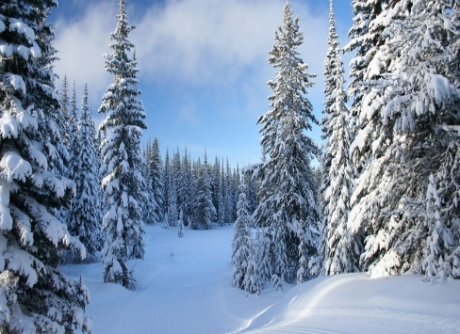
Зимний пейзаж

Без края, без конца
- до океанской сини
Зеленая могучая краса…
О чем шумят они
- леса Заволжья?
Мои леса? Твои леса!
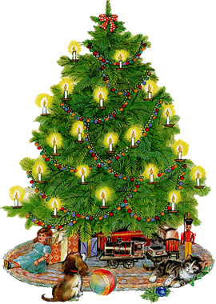
Немного истории. Ёлка — это атрибут празднования Рождества. Новогодняя ёлка представляет собой хвойное дерево, украшенное гирляндами, стеклянными и пластмассовыми игрушками, свечами и сладостями. Устанавливается на время проведения праздника Новый Год в домах или на улице.
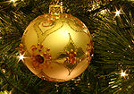
Первую рождественскую ёлку установили в Риге. Доказательством этому свидетельствуют документы, найденные в рижских архивах и самая старая в мире ёлочная игрушка. Датой рождения рождественской ёлки можно считать 1510 год. Рождественская или новогодняя ёлка — это форма отображения древнейшего символа человечества — Мирового Древа, особенно распространённого у индоевропейских народов. Уже в нашу эру в Европе на Рождество стали украшать ель: яблоками, печеньем, зажжёнными свечами.
Первая ёлочная игрушка — стеклянный шар — появилась в Саксонии в XVI веке.
В Россию обычай отмечать Новый год привез из Германии Пётр I; первые в России новогодние праздники были устроены, согласно царскому указу, в 1700 году.
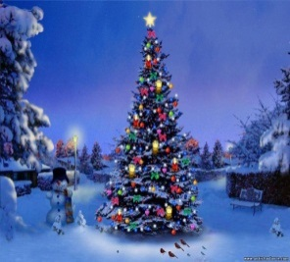
Окончательно обычай празднования Рождества с рождественской ёлкой установился в середине XIX века.

В 1927 году, в ходе начавшейся антирелигиозной кампании Рождество перестает быть официальным праздником, а рождественская ёлка была объявлена «религиозным пережитком». Однако перед наступлением 1936 года ёлка была вновь разрешена, но уже как новогодняя. Впервые новогодние праздники для детей в Кремле стали проводить во время правления Сталина на Новый 1935 год.
В наши дни новогодняя ёлка организуется повсеместно как коммерческими, так и государственными структурами, в том числе и с коммерческой целью

Как хороша новогодняя ёлка!

Как нарядилась она – погляди!
Платье на ёлке зелёного цвета,
Яркие бусы блестят на груди.
Ёлка у нас высока и стройна,

Вечером вся засверкает она
Блеском огней, и снежинок, и звёзд,
Словно павлина раскрывшийся хвост!
Дерева лучше нигде не найдёшь!
С ёлкой хорошей и праздник хорош!

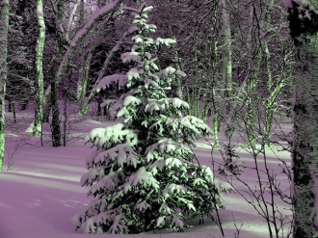
Все про ель. Ель - красивое вечно – зеленое дерево высотой до 30 метров. Живет ель очень долго, от 300 до 700 лет. Ель, в переводе с латинского, означает смола. Крона ели плотная широкая, поэтому еловые леса темные и в таких лесах чувствуешь себя несколько напряженно.
Благодаря быстрому росту елей древесина этих пород очень ценится человеком. Древесина у ели мягкая, легкая, смолистая. Это дерево называют музыкальным: из древесины ели делают лучшие скрипки и виолончели. Из этого дерева добывают смолу, скипидар, канифоль, деготь. В них много витамина С, поэтому она используется для приготовления разных лечебных препаратов. Люди давно используют лечебные свойства ели: хвойные ванны улучшают настроение, снимают утомление, головную боль. Фитонциды убивают болезнетворные микроорганизмы, помогают защитным силам организма справиться с вредоносными чужаками;- эфирные масла используются для ингаляций, ароматических ванн; из хвои, весенних побегов, шишек, почек, очищенной живицы производят лекарства, настои, мази, бактерицидные средства. Ими лечат простудные заболевания, туберкулез, давление, ангину, авитаминоз, обмен веществ, применяются для быстрого заживления язв, ран, гнойничков и многое другое. Ель снабжает диких животных и птиц шишками с семенами, очищает воздух от вредных веществ и примесей. Она является источником полезных для человеческого здоровья фитонцидов, выделяет кислород круглый год, летом служит источником прохлады и тени, хвоя ели действует на человека успокаивающее в период зимних депрессий, из ели производят биологические добавки для корма животных.
Акция «Ёлки против Нового года»
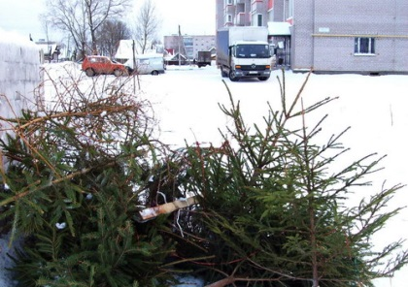
В первые дни каждого нового года мы становимся очевидцами одной и той же неприглядной картины: в наших дворах появляются сотни выброшенных ёлок. Ещё вчера лесные красавицы украшали дома. Ёлки стояли на видном месте, их заботливо украшали игрушками и мишурой, дети ходили вокруг зелёных красавиц хороводами, под них складывали подарки «от Деда Мороза. После праздника граждане без особой жалости расстаются с отслужившими ёлками. Осыпавшаяся и пожелтевшая хвоя заполняет дворы и помойки. Спланировавшие из окон, воткнутые в сугроб или сознательно запихнутые в контейнеры для мусора — так отправляются в свой последний путь лесные красавицы. Кучи осыпавшихся еловых скелетов у дворовых мусорок, на которых одиноко болтаются забытые колечки серпантина и обрывки «дождика» — грустная картина каждого наступившего года. Через некоторое время остатки праздничного веселья подберут машины коммунального хозяйства. Их вывезут на свалку наряду с обычными бытовыми отходами. А уж там этот символ шумных праздников превратится в обуглившиеся останки, дым и копоть. Вот так год за годом тысячи кубометров ценной древесины в России безалаберно превращаются в бесполезный утиль. А ведь им могло бы быть найдено и лучшее применение.
Кроме приятного хвойного аромата в течение пары дней, ничего более интересного в этой привычке нет. Какой смысл срубать живое дерево, чтобы оно постояло неделю-две в квартире, и было отнесено на помойку? Да, праздник. Да, глаз радует. Но глаз могут порадовать и пышные искусственные ёлки — и блестящие, и разных размеров, и прочные, без опадающих иголок, на любой вкус. Пусть они дороже, но такую всю жизнь можно ставить. И вашу любимую искусственную ёлку можно будет передавать из поколения в поколение. В конце- концов она превратится в семейную реликвию. Сколько ёлок вырубается каждый год по всей стране ради нескольких дней сомнительного удовольствия? Одна семья может за жизнь уничтожить до 70 деревьев! Сколько таких семей в России?! Выходит, купить искусственную ёлку выгодно не только вам и вашим детям, но и стране!

Мне елку купили, мне елку купили,
Её на опушке в лесу не рубили,
А сделали елку на добром заводе,
Хорошие дяди, весёлые тёти.
Скорей приходите, скорей поглядите
На елку мою из серебряных нитей.
Вся в хвое мохнатой, блестящей и пышной,
Задень, и она зазвенит еле слышно.
А елка лесная осталась живая,
Стоит, на опушке макушкой кивая.
Кому? Никому, просто ветру, метели,
Соседке живой, не спиленной ели.

Одна семья может за жизнь уничтожить до 70 деревьев! Сколько таких семей в России?! Выходит, купить искусственную ёлку выгодно не только вам и вашим детям, но и стране!
Ежегодно на российском сайте «Гринписа» размещается статья о том, как минимизировать экономические убытки в период зимних торжеств. Предлагается множество самых разных вариантов: обзавестись искусственной ёлкой, сделать композицию из живых еловых лап, приобрести ёлку в горшке или вообще заменить дерево, к примеру, небольшой икебаной из лакированных посеребрённых шишек. Если же вы всё-таки купили ёлку, то после праздников следует разрубить её на части и вывезти на дачу в качестве топлива.

Не рубите ели в Новый год!
Пусть стоят красавицы лесные,
Подпирая синий небосвод.
На просторах матушки России!
Год от года наш редеет лес,
Остаются вместо елок пни.
И везут на праздники «невест»,
Где в нарядах мертвые они!
Покупайте елки из пластмасс
Дождиком украсьте, мишурой,
Радует она не меньше нас,
Отличить не сможешь от живой!

Сохраним лес вместе!
Интересно, что у древних славян ель символизировала смерть. А среди православных ель пользовалась недоброй славой, как прибежище нечистой силы: «Венчали в круг ели, а черти пели». Выражение «ёлки-палки» являлось скрытым ругательством, чертыханием. В обычае было ставить ёлку на кабак, откуда появилось народное выражение: «идти под ёлку» (то есть в кабак).
Необычные елки.
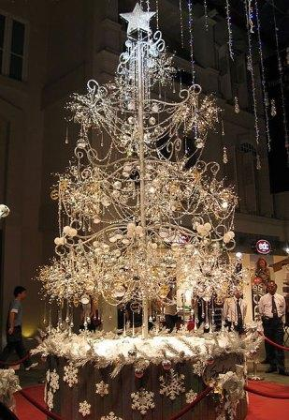
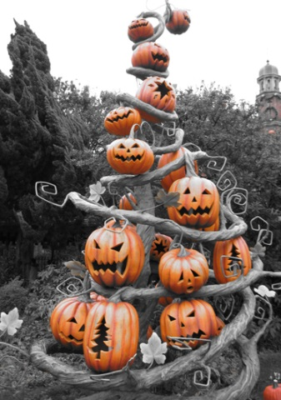
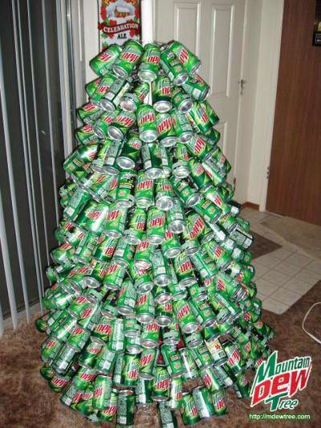
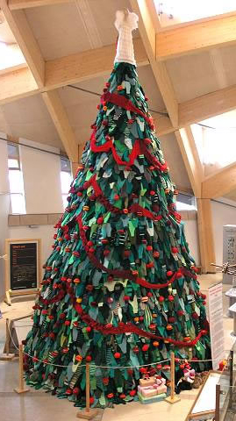

Вязанная елки из Бриллиантовая елка
тысячи вязаных

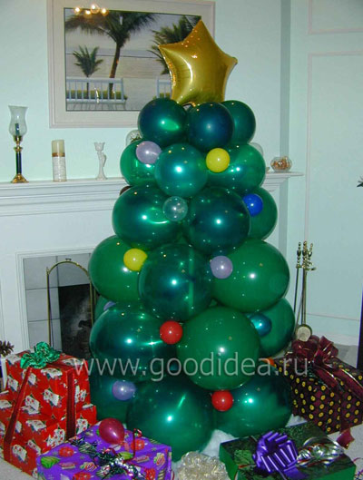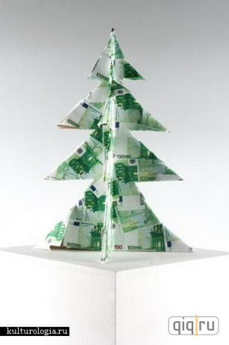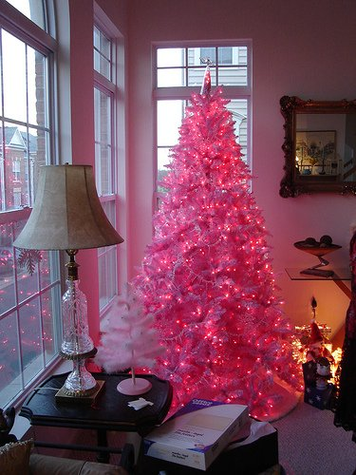
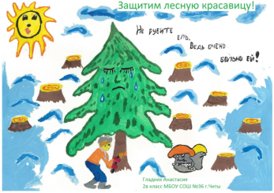
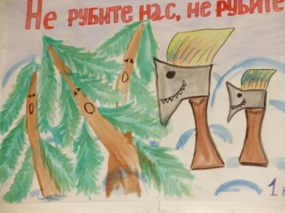
В школе провели экологические уроки и конкурс рисунков на тему «Елки против Нового года», а также поделок на тему «Елки своими руками».
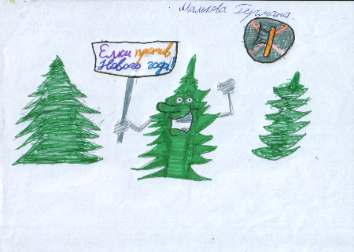

Калашников Игорь Доронин Кирилл Мальков Герман

